**МКОУ «Новокаякентская начальная школа- детский сад №1»**

**Общешкольное мероприятие**

**« День Учителя»**

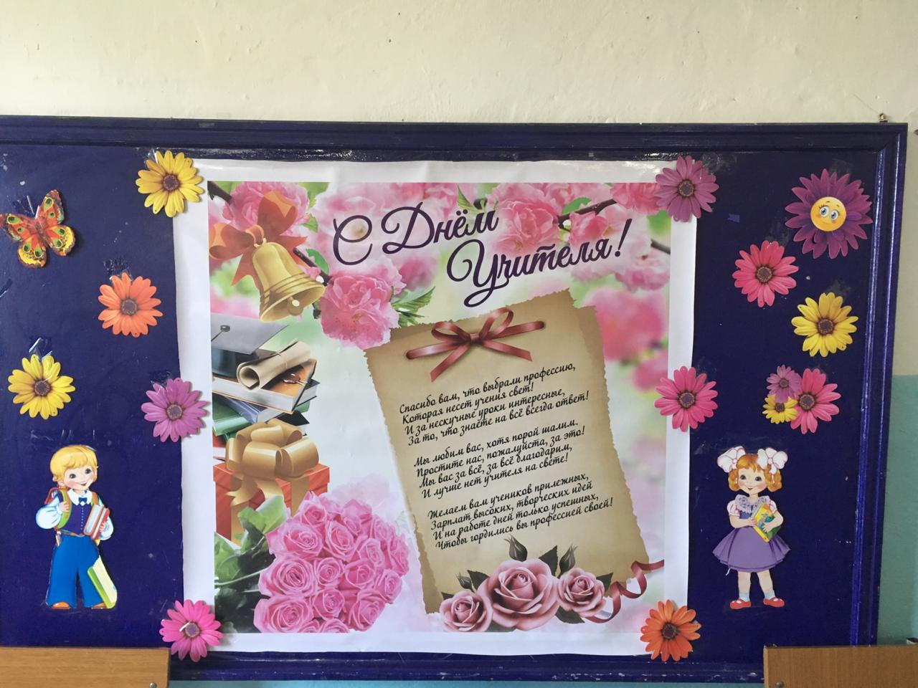

**Подготовила: Багандова З.З.**

**2019г.**

**Людмила.** Строгим и ласковым,

Мудрым и чутким,

Тем, у кого седина на висках,

Тем, кто недавно из стен институтских.

Тем, кто считается в средних годах.

**Абдулгапис.** Тем, кто поведал нам тайны открытий,

Учит в труде добиваться побед,

Всем, кому гордое имя – Учитель,

Низкий поклон и горячий привет!

С праздником Вас, уважаемые учителя!

**Песня «** **Господа, с днём учителя Вас!»**

**Хамис:** В этот день, когда у порога

Задышали уже холода,

Школа празднует день педагога –

Праздник мудрости, знаний, труда.

**2 класс:**

1. Пусть в этом зале, в этот час,

Огни горят светлей!

И вновь мы поздравляем вас,

Своих учителей!

1. День учителя! Вслушайтесь сердцем  
   В эти звуки, что дороги нам  
   Всем, что связаны с юностью, детством,  
   Мы обязаны, учителям!
2. Когда-то очень маленьких

Нас в школу привели,

Белели наши бантики,

Букетики цвели.

4.И пальчики неловкие

Писать вы научили,

И что такое дружба,

Мы с вами ощутили!

5.Вы душою - всегда молодые,  
Труд и радости с нами деля.  
Наши строгие, наши родные,  
Терпеливые учителя!

6.Вы были мамой ласковой,

С добром , теплом и светом,

Нам было в классе радостно,

Спасибо вам за это!

**Песня «Кто добрее всех на свете?»**

**4 класс:**

1. Сил вы нам отдаете немало  
   И любви - несмотря ни на что.  
   Как вы верите в нас! - и пожалуй,  
   Верить так не умеет никто.  
     
   8. Ни вчера, ни сегодня, ни завтра   
   Не погаснет той веры свеча  
   Без учителя - нет космонавта,  
   Инженера, поэта, врача.  
     
   9. Жизнь велит вам учить, нам - учиться  
   Опыт ваш - это мудрости клад  
   Все, что взяли от вас, пригодится  
   И весомее станет в стократ.  
     
   10. Пусть вам щедрее светит солнце!  
   И от всех кто рядом, и вдали,   
   Шлем мы вам привет - от всех питомцев  
   И поклон от неба до земли!  
     
   11. За ласку, доброту, заботу,  
   Хотим мы всех благодарить.   
   Собрать бы все цветы на свете   
   И вам сегодня подарить!  
     
   12. Здоровья вам! К чертям недуг!  
   Живите век, не зная слез,   
   И если трудно будет вдруг,  
   Мы просим вас не вешать нос!  
     
   13. Пусть в этом зале, в этот час  
   Огни горят светлей  
   И вновь мы поздравляем вас,  
   Своих учителей!

**3 класс:**

***Завидат:*** Внимание! Вашему вниманию будет представлена программа «Да здравствуют учителя!» На ней вы испытаете чувство гордости за своих детей, погрустите, посмеетесь, потанцуете и попоете.

**Мирзаев :** Итак, начнем. Вашему вниманию-новости из первых уст.

(сценка)

***Завидат:*** Добрый день, уважаемые зрители!

**Мирзаев*:*** Добрый день

***Завидат:*** Мы хотим поделиться с вами последними новостями нашего класса и школы. Сейчас, сейчас.. С чего же начать? А-а-а, вот! Ты слышал, что мы оказывается , скоро начальную школу закончим?

**Мирзаев*:*** Ты что, с луны свалилась?

***Завидат:*** Для меня это было как сон. Мама утром портфель собирала и вдруг книгу выронила. Я подняла, смотрю-а там написано: «3 класс». Я так обрадовалась- ведь прошлый раз, когда я книгу в руки брала, там было написано «2 класс». А вот потом мне стало грустно…

***2 ученица :*** Почему?

***Завидат:*** Лучше бы на книге было написано «11 класс» А так - сколько еще мучиться предстоит моим родителям!

**Мирзаев*:*** Да, ты права. Мои родители очень часто вспоминают те добрые старые времена , когда меня возили еще в коляске.

***Султан:*** А у нас вчера на уроке учительница перехватила записку Арслана. А там написано: « Я тебя люблю, Жанна» А потом начала его ругать: « Как ты мог такое написать? У тебя совесть есть? Ты понял, в чем твоя вина? –« Понял - ответил Сережа, - я на ней женюсь».

***Жанна:*** Да, действительно любопытно! Ну, у тебя еще что-нибудь есть?

***Султан:*** Пока нет. Но к вечеру что – нибудь услышу.

***Жанна:*** Спасибо за внимание!

***Султан:*** До новых встреч!

***Завидат:*** Да, порой много забавного и интересного случается в школе.

**Мирзаев*:*** Сколько нужно иметь такта и терпения, чтобы научить нас уму-разуму…

**Для вас, дорогие учителя, танец « Барбарики» 3 класс**

***Людмила:*** А мне вот интересно, как становятся учителями? Наверное, нужно иметь к этому большое призвание с детства. Вот ты уже задумывался над тем, кем ты будешь?

***Абдулгапис:*** Ну… Я еще не решил. А давайте послушаем, что об этом думают четвероклассники.

***Ученик***

Когда я стану взрослым,

Подамся в президенты.

Буду детям и большим

Бесплатно раздавать конфеты.

***Ученица***

А я хочу моделью быть,

Красиво по подиуму ходить.

Золотую корону носить.

Всю планету красотою покорить.

***Ученица***

Ну, модель, и что такого?

А я хочу звездой эстрадной быть.

Презентации, приемы,

Что может лучше еще быть?

***Ученик***

Бизнесменом буду я.

Пусть меня научат.

Маме шубу я куплю

Папе- джип покруче.

***Ученик***

А моя мечта – банкиром стать,

Деньги крупные считать.

Будет фирма моя процветать,

Давать большие проценты,

Вызывать восторг и комплементы.

***Ученик***

А я стану щедрым спонсором

Для всех детишек - девчонок и мальчишек.

И они мне скажут мило:

« Добрый дяденька, спасибо!»

***Учитель:*** На самом деле очень многие ребята хотят стать учителями.

***Абдулгапис:*** А сейчас, уважаемые учителя, звучат веселые частушки.

**Частушки в исполнении детей:**

1. Начинаем петь частушки,

Просим не смеяться.

Тут народу очень много,

Можем постесняться.

1. Ислам с музыки сбежал,

На ботанику попал.

Был ответ его не плох:

До, ре, ми, фа, соль, горох.

1. Курбан вышел отвечать,

Но не знал с чего начать.

Час молчал, потом изрёк:

«Заира Зульпикаровна, звонок»

1. Руслан наш на переменке

Проверял на прочность стенки.

Так усердно он старался,

Что весь в гипсе оказался.

1. Я решил, что ни к чему

Боксом заниматься,

Стану я зубным врачом,

Все его боятся.

1. Наш учитель очень строг,

Не пошли мы на урок!

Уж как радовался он.

Что от нас освобождён.

1. Все частушки перепели,

Думаем, что хороши,

Так похлопайте дружнее,

Мы старались от души!

***Людмила:*** Мы предлагаем вашему вниманию рекламную паузу.

***Абдулгапис:*** Но не обычную, а рекламу о школе.

1. Наша школа – самая лучшая школа в мире!
2. Потому что я всегда выбираю самое лучшее! А нашу школу и сравнивать не с чем!
3. Я жить без нее не могу!
4. Жалко, что учат здесь только 4 года. Я бы хотел здесь учиться всю жизнь!
5. Здесь работают замечательные и веселые учителя.
6. Каждый раз, приходя в школу, я нахожу в расписании тот урок, который мне больше всего нравится.
7. В нашей школе всегда хорошая погода и отличное настроение! Приходите в нашу школу, мы всегда будем рады.

***Песня «Мы любим вас родные ваши лица» 4 класс***

***1 ведущий:*** А сейчас давайте поиграем «Найди себя»(Ищут свои портреты, нарисованные детьми)

***2 ведущий:*** Милые учителя ответьте на несколько наших вопросов:

За что вы наказываете детей?

За что вы любите своих детей?

Есть ли у вас любимчики?

Каков общий вес класса?

Общий рост класса?

Кем бы вы хотели видеть в будущем ваших детей?

**Дети читают стихи: 3 класс.**

1. Дорогие наши учителя!

Мы обещаем вам учиться

Лишь на четыре и на пять,

Чтоб нами вы могли гордиться,

Чтоб всё уметь и много знать.

1. Мы будем учиться, мы будем работать,

За ваше добро мы отплатим не раз!

За вашу любовь, за ваши заботы

Примите большое спасибо от нас!

1. Спасибо за то, что в работе пытливы,

Что к нам, непоседам, всегда терпеливы,

За то, что без нас вы прожить не смогли бы,

Спасибо, родные! Большое спасибо!

1. В семейной жизни вам желаем счастья,

Пусть ваши дети крепко любят вас.

Пусть стороной вас обойдут ненастья,

И солнечным пусть будет каждый час!

1. С праздником вашим мы вас поздравляем,

Не горевать никогда ни о чём,

И никогда не болеть вам желаем,

Жизни счастливой, успехов во всём!

1. Мы желаем всем без исключенья

Крепкого здоровья, радости, добра,

Побольше оптимизма и терпенья,

Пусть завтра будет лучше, чем вчера.

***Людмила***

Чтоб в жизни вашей светлой, чистой

Всегда вас окружали дети, как цветы

***Абдулгапис***

Чтоб школа всем была надежной пристанью

Счастливой, светлой, полной доброты!

**Дети исполняют песню под фонограмму на мотив « Этот мир придуман не нами»**

1. Сегодня говорим

«Спасибо» Вам родным

За искренность души

За доброту свою.

Вы подарили нам

Чудесный школьный мир,

На языке добра

В нём все говорят.

**Припев:** Школьный мир придуман не нами,  
школьный мир придуман не мной,

Школьный мир богат чудесами

В нём учитель – волшебник большой.

1. Один лишь только раз

У каждого из нас

Бывает первый класс

И бал выпускной.

Учитель дорогой,

Поздравить от души

Хотят сегодня Вас

Все дети Земли!

**Припев тот же.**